Passage du MCD au schéma relationnel

* La règle N°1 : toute entité devient une relation (table).
* La règle N°2 : clé étrangère.

#k2 est une clé étrangère à E1 qui référence la clé primaire k2 de l’entité E2.

E1(k1, A11, A12, #k2)

E2(k2, A21, A22)

* La règle N°3 : lier n:n ; A *n, B*n. L’association devient une nouvelle entité dont la clé primaire est composée des clés étrangères de E1 et E2.

E1(k1, A11, A12)

E2(k2, A21, A22)

Associer (#k1, #k2, P1)

* 0,1 : 0,1 ou 1,1 : 1,1 traité comme un lien 1 :n
* 0,1 : 1,1 e2 prend la clé primaire de e1 comme clé étrangère

Commande

Numéro commande

Date commande

Produit

Référence

Libellé

Prix HT

Client

Numéro client

Nom client

Adresse Client

1, n

0, n

1,1

1,n

concerne

Quantité

Passe

Client (Numéro client, nom client, adresse client)

Commande (Numéro commande, date commande, #numéro client)

Produit (Référence, libellé, prix HT)

Concerne (quantité, #numéro client, #référence)

|  |  |  |
| --- | --- | --- |
| Client | | |
| Numéro client | Nom client | Adresse client |
| 1 | Nico | Le boss |
| 2 | Toto | Loin |
| 3 | Bibi | Ici |

|  |  |  |  |
| --- | --- | --- | --- |
| Produit | | | |
| Référence | Libellé | Prix HT | QTE |
| 12 | Pelle | 12 |  |
| 15 | Ciseaux | 6 |  |

|  |  |  |  |
| --- | --- | --- | --- |
| Commande | | | |
| Numéro commande | Numéro client | Date commande | QTE |
| 1 | 1 | Aujourd’hui |  |

|  |  |  |
| --- | --- | --- |
| Ligne commande | | |
| Numéro commande | Référence | QTE |
| 1 | 12 | 4 |
| 1 | 15 | 3 |

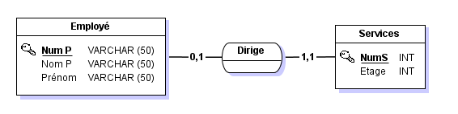

Service(Numéro service, étage, #numéro personne)

Employé(Numéro personne, nom personne, prénom)